En esta práctica se implementará el sistema del caso de estudio de una empresa de alquiler de equipos.

Todos los equipos tienen un código, descripción, marca y su costo de alquiler. Los equipos pueden ser impresoras y computadoras.

De las computadoras se registra tamaño de la pantalla, procesador, disco, memoria, sistema operativo y otras características(Todos tipo String).

De las impresoras se registra el sistema de impresión(Toner-Laser) y si tiene conexión vía wifi.

El sistema permitirá registrar el alquiler de equipos mediante la generación de órdenes de alquiler. En la orden se registra la fecha, cliente, cantidad de días de alquiler y los equipos alquilados.

De los clientes se registra la cédula, nombre, dirección, teléfono e email.

El sistema debe permitir entonces agregar y eliminar equipos, clientes y órdenes.

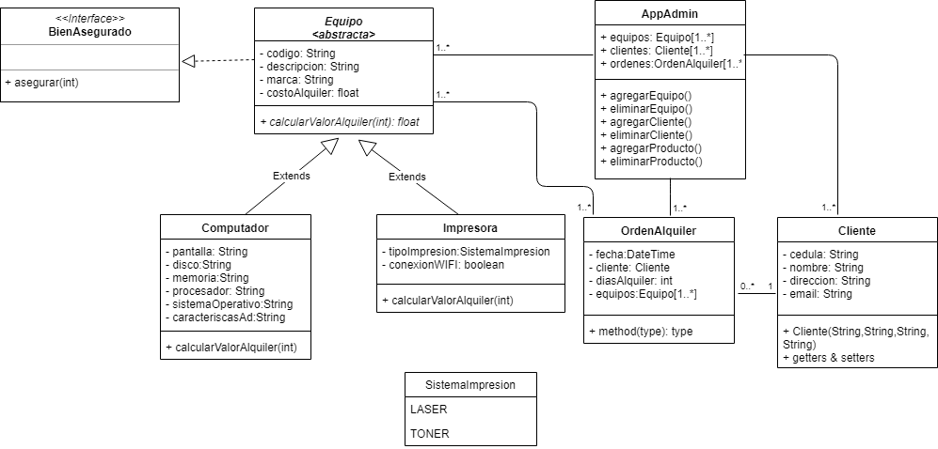

En base al diagrama realice lo siguiente:

* Cree un nuevo archivo para el tipo enum TipoImpresion que es un atributo de impresora. El archivo TipoImpresion.java tendra el siguiente contenido:

public enum TipoImpresion {

LASER,TONER;

}

* Escriba la interfaz BienAsegurado
* Implemente las clases Equipo, Computador, Impresora. Defina un constructor en cada clase para inicializar todos sus atributos. En las clases hijas haga uso de super en el constructor.
* El método calcularValorAlquiler recibe el número de días que el equipo estará alquilado y **devuelve** cuánto deberá pagar el cliente por el alquiler del equipo (número días x precio de alquiler). Para las impresoras si el número de días excede 2, se hará un recargo adicional de $10 por día para las impresoras láser y $5 por día para las impresoras con tóner.
* El método asegurar lo implementará la clase Equipo. Para simular el proceso de asegurar el equipo, llame al método Misc.asegurarEquipo(dias) en el cuerpo del método asegurar.
* Leer archivos para crear los objetos de clientes, computadoras e impresoras
* En la clase AppAdmin crear un método para pedir los datos al usuario que permitan crear una orden de alquiler. Solicitar días, cedula del cliente y mostrar los equipos disponible para poder ingresar los códigos. El ingreso de los códigos debe continuar hasta el ingreso de -1
* Luego de crear la orden, muestre el detalle. Para cada equipo presente en la orden:
  + Muestre información del equipo
  + Llame al método asegurar
  + Muestre el valor Total de alquiler por los días indicados en la orden
* Muestre cuánto debe pagar el cliente por todos los equipos que va a alquilar